UBND QUẬN BẮC TỪ LIÊM  TRƯỜNG TIỂU HỌC XUÂN ĐỈNH | CỘNG HÒA XÃ HỘI CHỦ NGHĨA VIỆT NAM  Độc lập - Tự do - Hạnh phúc
Số: 87/BC-THXĐ | Xuân Đỉnh, ngày 10 tháng 10 năm 2023

BÁO CÁO
Tổng kết Tuần lễ hưởng ứng học tập suốt đời năm 2023

Căn cứ Công văn số 4846/BGDĐT- GDTX ngày 08/9/2023 của Bộ Giáo dục và đào tạo (GDĐT) về việc tổ chức Tuần lễ hưởng ứng học tập suốt đời năm 2023; thực hiện chỉ đạo của UBND thành phố Hà Nội tại Công văn số 10733/VP-KGVX ngày 18/9/2023; Căn cứ công văn số 3234/SGDĐT-GDTX- CN ngày 21/9/2023 của Sở GD&ĐT Hà Nội về việc tổ chức tuần lễ hưởng ứng học tập suốt đời năm 2023;
Thực hiện công văn số 346/KH-UBND ngày 27/9/2023 của UBND quận Bắc Từ Liêm về việc tổ chức tuần lễ hưởng ứng học tập suốt đời năm 2023;
Trường Tiểu học Xuân Đỉnh báo cáo về việc tổ chức Tuần lễ hưởng ứng học tập suốt đời năm 2023 theo chủ đề “Xây dựng năng lực tự học trong kỷ nguyên số ” như sau:
I. TỔ CHỨC TRIỂN KHAI TUẦN LỄ
1. Công tác chỉ đạo, triển khai, kiểm tra, đôn đốc thực hiện.
- Thành lập ban chỉ đạo, phân công nhiệm vụ cụ thể tới từng thành viên.
- Triển khai văn bản tuần lễ học tập suốt đời theo công văn chỉ đạo của Sở GD&ĐT Hà Nội, UBND quận Bắc Từ Liêm từ ngày 02 đến ngày 08/10/2023 tới cán bộ, giáo viên, nhân viên và học sinh.
- Ban hành kế hoạch số 130/KH-THXĐ V/v tổ chức tuần lễ hưởng ứng
học tập suốt đời năm 2023; QĐ số 300/QĐ-THXĐ V/v Thành lập Ban chỉ đạo tổ chức tuần lễ hưởng ứng học tập suốt đời năm 2023
- Tổ chức các hoạt động trong tuần lễ hưởng ứng học tập suốt đời năm 2023 phù hợp với thực tế của nhà trường.
- Tổng kết rút kinh nghiệm trong toàn bộ quá trình triển khai kế hoạch.
2. Nội dung các hoạt động đã triển khai trong tuần lễ
Căn cứ vào điều kiện cụ thể của nhà trường của địa phương, Ban giám hiệu nhà trường chỉ đạo triển khai Tuần lễ hưởng ứng học tập suốt đời năm 2023 với hình thức, nội dung phù hợp, linh hoạt, sáng tạo, tận dụng tối đa các nền tảng số.
2.1. Đối với cán bộ, giáo viên, nhân viên.
- Nhà trường đã phát động tới toàn thể CB - GV - NV của nhà trường tích cực nghiên cứu, học hỏi để hiểu được tầm quan trọng và nắm bắt được một số nội dung cơ bản nhất nhằm nâng cao trình độ chuyên môn và năng lực công tác.
- Thường xuyên trau dồi cho mình những kiến thức về các lĩnh vực bằng cách tích cực tham khảo các tư liệu, tài liệu sách báo trên các phương tiện truyền thông, tham gia các lớp đào tạo… để tích lũy thêm cho mình kinh nghiệm sống và năng lực chuyên môn.
- 100% GV truy cập thư viện điện tử nhà trường để sử dụng tài nguyên số của nhà trường.
100% GVCN và GV thư viện hướng dẫn học sinh truy cập thư viện điện tử nhà trường để có nguồn tài nguyên số an toàn
- Thường xuyên nghiên cứu các văn bản chỉ đạo của các cấp, các quyết định, thông tư, chỉ thị, các văn bản pháp quy về các chủ trương chính sách của Đảng, pháp luật của nhà nước, của ngành và nhà trường cũng như địa phương. Đặc biệt là các loại tài liệu hướng dẫn tích hợp các nội dung học tập và làm theo tấm gương đạo đức Hồ Chí Minh.
- Tham gia đầy đủ các buổi tập huấn về công nghệ thông tin cho cán bộ giáo viên, nhân viên, nâng cao trình độ về soạn thảo văn bản, sử dụng các phần mềm ứng dụng trong dạy và học.
-Tổ chức các lớp học, tập huấn, hội thảo, hoạt động giao lưu với các nội dung, hình thức học tập phong phú, linh hoạt, thiết thực thuộc nhiều lĩnh vực của đời sống xã hội, đặc biệt là các chủ đề về kỹ năng sử dụng công nghệ hiện đại ứng dụng trong cuộc sống và công việc..
- Đẩy mạnh ứng dựng công nghệ số trong các hoạt động dạy và học, lồng ghép giới thiệu các nội dung học tập, các bài học và học liệu phù hợp với từng nhóm đối tượng người học thông qua các phần mềm trực tuyến (Zoom, google meet, K12 online, Microsoft Teams…Thành lập các CLB, diễn đàn, cuộc thi trực tuyến tạo điều kiện để học sinh được tham gia các hoạt động học tập, giao lưu lành mạnh, bổ ích, giúp tăng cường kết nối và góp phần đảm bảo sức khỏe tinh thần và thể chất cho học sinh trong bối cảnh các hoạt động văn hóa, văn nghệ, thể thao vui chơi giải trí.
- Tổ chức tập huấn phòng cháy chữa cháy, tập huấn phương pháp dạy học.
- Tổ chức sinh hoạt chuyên môn thảo luận đổi mới phương pháp dạy học.
- Tổ chức các tiết chuyên đề, hội giảng
- Tham gia thi đấu các giải TDTT do các cấp phát động.
- Phát động cuộc thi “Viết chữ đẹp” cấp trường tới 100% học sinh toàn trường, kết quả đạt 274 giải.
- Phối hợp với UBND phường Xuân Đỉnh cử 1 BGH, 3 GV, 10 học sinh tham gia chuyến học tập tại nhà tù Hoả Lò vào ngày 7/10/2023.
  - Đối với học sinh:
- Phát động phong trào thi đua “Ngày học tốt – Giờ học tốt” trong toàn trường.
- Hướng dẫn học sinh đọc sách qua phần mềm thư viện điện tử của nhà trường. Luyện viết chữ đẹp, trang trí khẩu hiệu về học tập của Bác Hồ hưởng ứng Tuần lễ học tập suốt đời dán tại góc học tập của mình.
-Tổ chức cho học sinh khối 4 và 5 tham quan, dã ngoại học tập hưởng ứng tuần lễ học tập suốt đời năm 2023.
- Tiếp tục triển khai 2 cuộc thi Olympic toán quốc tế Timo; cuộc thi Tiếng anh quốc tế CEO.
- Đội tuyển bóng rổ, cờ vua, cờ tướng tiếp tục luyện tập tham gia thi đấu các giải do quận tổ chức.
- Thực hiện tốt việc trực tuần, văn nghệ theo chủ điểm, tập dân vũ đầu giờ
2.2. Nhân viên
a. Nhân viên thư viện
- Thực hiện tuyên truyền giới thiệu tới 100% CBGVNV và học sinh hưởng ứng Tuần lễ học tập suốt đời.
- Đẩy mạnh công nghệ thông tin trong công tác thư viện, các tài liệu in. Thu thập và tổ chức quản lý sử dụng hiệu quả các nguồn tài nguyên hữu ích; sử dụng phần mềm quản lý thư viện để phục vụ hiệu quả nhu cầu khai thác thông tin trong môi trường số.
b. Ban công nghệ thông tin
- Đăng tải trên website, facebook văn bản hướng dẫn thực hiện tuần lễ hưởng ứng học tập suốt đời năm 2023 do Sở GD&ĐT Hà Nội, UBND quận Bắc Từ Liêm triển khai; Đăng tải kế hoạch tổ chức tuần lễ hưởng ứng học tập suốt đời năm 2023 của trường TH Xuân Đỉnh; Hình ảnh tuần lễ hưởng ứng học tập suốt đời năm 2023 của trường TH Xuân Đỉnh (ảnh tập huấn phòng cháy chữa cháy; tập huấn phương pháp dạy học; bangzon, khẩu hiệu; số liệu, hình ảnh GV, học sinh tham gia luyện chữ đẹp, trang trí khẩu hiệu hưởng ứng học tập suốt đời, cuộc thi đại sứ văn hóa đọc ; tuyên truyền giới thiệu sách của thư viện…)
3. Kinh phí tổ chức tuần lễ
- Kinh phí làm băng rôn, khẩu hiệu, thông điệp: 5.000.000đ
II. ĐÁNH GIÁ CHUNG
- Những kết quả đã đạt được
Nội dung hoạt động | Kết quả, số lượng
1. Kế hoạch tổ chức tuần lễ HTSĐ  + Tuyên truyền nâng cao nhận thức cho giáo viên và học sinh về ý nghĩa của việc học tập suốt đời, việc xây dựng xã hội học tập. Tiếp tục học tập, quán triệt triển khai thực hiện đường lối chủ trương của Đảng, chính sách pháp luật của Nhà nước đảm bảo chất lượng, hiệu quả Chỉ thị số 05 của Bộ Chính trị về tiếp tục đẩy mạnh việc học tập và làm theo tấm gương đạo đức Hồ Chí Minh. | BGH triển khai tới toàn thể cán bộ, GV, NV nhà trường thông qua VBCĐ tới các khối, thông qua Website của trường.
2. Các phương tiện thông tin  - Tuyên truyền các nội dung trong tuần lễ học tập suốt đời;  - Tuyên truyền, giới thiệu trang web đọc sách miễn phí trên thư viện điện tử của trường; Giới thiệu sách “Kể chuyện ngàn xưa Thăng Long – Hà Nội”  - Tuyên truyền chào mừng 69 năm ngày giải phóng Thủ đô 10/10/1954 – 10/10/2023. | Trên website, nhóm GVCN, nhóm lớp  Thư viên điện tử nhà trường  Qua Website, facebook, nhóm lớp
3. Các hoạt động tuyên truyền  - Số panơ, băng rôn, khẩu hiệu  - Tuyên truyền qua giờ chào cờ đầu tuần.  - Tuyên truyền qua hệ thống loa phát thanh  - Tuyên truyền qua website, facebook nhà trường. | 10  1  5  10
4. Hội thảo, tập huấn.  - Tập huấn lý thuyết và thực hành công tác Phòng cháy chữa cháy năm 2023.  - Tập huấn phương pháp dạy học | - 2 buổi (Mời chuyên gia tập huấn; 144 CB, GV, NV tập huấn trực tiếp trê phòng HĐSP).  - 1 buổi (Mời chuyên gia tập huấn 144 CB, GV, NV tập huấn trực tiếp trên phòng HĐSP).
5.Tổ chức các lớp nâng cao chuyên môn, nghiệp vụ cho giáo viên:  - Số lớp bồi dưỡng nâng cao trình độ chuyên môn nghiệp vụ cho cán bộ công chức, công nhân, nhân dân lao động đã tổ chức:  + Tổ chức chuyên đề khối 3: 1chuyên đề tự nhiên xã hội; 1 chuyên đề tiếng việt  + Tổ chức chuyên đề khối 4: 1chuyên đề về địa lý.  + Tổ chức chuyên đề khối 5: 1 chuyên đề lịch sử.  + Chuyên đề âm nhạc.  - Tổ chức dự giờ hội giảng ở các khối lớp  - Các hoạt động khác:  + Tham gia thi đấu thể dục thể thao.  + Hướng dẫn HS làm tường tranh bảo vệ môi trường.  + Làm tốt công tác trực tuần | BGH+ tổ chuyên môn+ GVCN  Các đ/c giáo viên là đoàn viên
6. Tổ chức các hoạt động cho học sinh.  - Phát động phong trào thi đua “Ngày học tốt – Giờ học tốt” trong toàn trường.  - Hướng dẫn học sinh đọc sách qua phần mềm thư viện điện tử của nhà trường.  - Cử đại diện học sinh tiêu biểu khối 4,5 tham quan trải nghiệm học tập hưởng ứng tuần lễ học tập suốt đời năm 2023.  - Tiếp tục triển khai 2 cuộc thi Olympic toán quốc tế Timo; cuộc thi Tiếng anh quốc tế ( Đ/c Ngân - BCN tập hợp).  - Đội tuyển bóng rổ, cờ vua, cờ tướng tiếp tục luyện tập tham gia thi đấu các giải do quận tổ chức.  - Thực hiện tốt việc trực tuần, văn nghệ theo chủ điểm, tập dân vũ đầu giờ | - Phát động trong toàn trường. 80 lớp tham gia phong trào  - 100% các lớp  - Có 20 HS tham gia  - Phát động HS từ khối 1 đến khối 5 đã có 81 em tham gia thi CEO và 798 HS thi Timo.  - 100 HS khối 3;4;5.  - 30 học sinh đội tuyển bóng rổ và 15 HS đội tuyển cờ vua, cờ tướng  - Duy trì lịch tập dân vũ vào sáng thứ 4 và thứ 6 hàng tuần.
7. Tổng kết khen thưởng  - Số cá nhân được khen thưởng  - Tổng kinh phí khen thưởng, làm phông, băng zon | - 274 HS  - 5.000.000đ
2. Những thuận lợi, khó khăn
* Thuận lợi
- Các bộ phận, tổ chức đoàn thể trong trường đều nâng cao tinh thần trách nhiệm, mọi hoạt động đều có sự hợp tác, phối hợp chặt chẽ trong quá trình tổ chức thực hiện.
- Đội ngũ giáo viên năng động nhiệt tình, tích cực tham gia Tuần lễ hưởng ứng học tập suốt đời.
- Thư viện được đầu tư trang bị đầy đủ, đảm bảo đạt chuẩn theo quy định, có không gian thoáng mát, đủ ánh sáng, các loại sách báo tham khảo phong phú, có hệ thống máy tính được nối mạng để truy cập. Ứng dụng thư viện điện tử tốt
* Khó khăn, tồn tại: không
3. Kiến nghị, đề xuất: không
Trên đây là báo cáo kết quả thực hiện các hoạt động trong Tuần lễ hưởng ứng học tập suốt đời năm 2023 với chủ đề “Xây dựng năng lực tự học trong kỷ nguyên số” của trường Tiểu học Xuân Đỉnh năm học 2023 – 2024 .

Nơi nhận:  - Phòng GD (để b/c);  - Lưu: VT. | KT. HIỆU TRƯỞNG  PHÓ HIỆU TRƯỞNG  Nguyễn Thị Hoài Thu

LỊCH HOẠT ĐỘNG
TUẦN LỄ HƯỞNG ỨNG HỌC TẬP SUỐT ĐỜI NĂM 2023

STT | Giờ | Ngày | Địa điểm | Nội dung | Ghi chú  (Người thực hiện)
1 | 8h00 | 29/9/2023 | Tại TV trường TH Xuân Đỉnh | Xây dựng kế hoạch tuần lễ hưởng ứng học tập suốt đời năm 2023 dựa trên VB chỉ đạo của Sở GD&ĐT, UBND, Phòng GD&ĐT quận Bắc Từ Liêm | BGH, TV
2 | 8h00 | 02/10/2023 | Trên nhóm KTKP, GVCN | Triển khai văn bản chỉ đạo các hoạt động của tuần lễ hưởng ứng học tập suốt đời năm 2023 tới toàn thể cán bộ, GV, NV và học sinh | BGH,VP KTKP
3 | 8h00 | 03/10/2023 | Trên website, facebook nhà trường | Tuyên truyền các VB chỉ đạo, Kế hoạch và các hoạt động của tuần lễ hưởng ứng học tập suốt đời năm 2023 trên website nhà trường | BGH, TPT ban công nghệ
4 | Từ 17 – 18h00 | Ngày 1/10/2023 | Trực tiếp tại phòng HĐSP | Tập huấn lý thuyết công tác Phòng cháy chữa cháy năm 2023 | Chuyên gia: toàn bộ CB, GV, NV nhà trường
5 | Từ 17 – 18h00 | Ngày 2/10/2023 | Trực tiếp tại Sân trường | Tập huấn lý thuyết thực hành Phòng cháy chữa cháy năm 2023 | Chuyên gia: toàn bộ CB, GV, NV nhà trường
6 | Từ 17h00 – 18h00 | Ngày 2/10/2023 | Trực tiếp tại phòng HĐSP | Tập huấn phương pháp dạy học | Chuyên gia toàn bộ CB, GV, NV nhà trường
7 |  | Từ ngày 15/9 - 18/10/2023 | Qua Vb hướng dẫn | Tham gia 2 cuộc thi Olympic toán quốc tế Timo; cuộc thi Tiếng anh quốc tế CEO | Ban công nghệ+ GVCN+ HS
8 |  | Từ ngày 1/10- 7/10/2023 | Tại các phòng học | Thực hiện các tiết chuyên đề cấp trường khối 2;3;4 tổ âm nhạc | CB, GV
9 |  | Từ ngày 1/10 - 7/10/2023 | Tại các phòng học | Thực hiện các tiết hội giảng khối 3, 4, tổ Tin học, Mĩ thuật | CB, GV
10 |  | Ngày 9/10/2023 | Tại trường UBND phường Xuân Đỉnh | Thi đấu giải cầu lông thanh niên Xuân Đỉnh mở rộng. | 4 đ/c đoàn viên tham gia thi đấu
11 |  | Ngày 4/10/2023 | Phòng tin | - Đội tuyển tin học tập huấn tham gia cuộc thi thiếu nhi Hà Nội lập trình cùng codekitten chủ đề “Hà Nội thủ đô văn hiến và sáng tạo”. | 100 HS khối 3;4;5
12 |  | Từ ngày 1/10 – 7/10/2023 | Sân bóng rổ, Nhà thể chất | - Đội tuyển bóng rổ, cờ vua, cờ tướng tiếp tục luyện tập tham gia thi đấu các giải do quận tổ chức. | 30 Hs đội bóng rổ  15 HS đội cờ vua cờ tướng
13 |  | Ngày 4/10/2023  7/10/2023 |  | - HS thăm quan trải nghiệm tại khu dụ lịch Hoàng Long  - Tham gia học tập tại nhà tù Hoả Lò | - HS k 4,5  - 4 CBGV và 10 HS
14 |  | Thứ 4, thứ 6 hàng tuần | Sân chính trường TH Xuân Đỉnh | Thực hiện tốt việc trực tuần, văn nghệ theo chủ điểm, tập dân vũ đầu giờ

Bảng tổng hợp số liệu các hoạt động

STT | Các hoạt động | Số lượng
1 | Giáo viên hội giảng | 100% GV
2 | Tham gia tập huấn phòng cháy nâng cao kiến thức phòng cháy chữa cháy trong nhà trường | 100% CBGVNV
3 | Sinh hoạt chuyên môn nâng cao kỹ năng dạy học | 100% GV
4 | Tuyên truyền hưởng ứng tuần lễ học tập tại thư viện | 1 tuần từ ngày 02-08/2023 tới 100% học sinh toàn trường
5 | Học sinh thăm quan trải nghiệm nâng cao kiến thức tại hỏa lò | 10 hs tiêu biểu, 1BGH, 2 GV
6 | Học sinh thăm quan trải nghiệm tại khu sinh thái nâng cao kĩ năng sống | Học sinh toàn trường
7 | Học sinh thi viết chữ đẹp, nghệ thuật trang trí khẩu hiệu hưởng ứng Tuần lễ học tập suốt đời dán tại góc học tập của mình | Học sinh toàn trường
8 | In pano truyên truyền hưởng ứng Tuần lễ học tập suốt đời | 10
9 | Tổng phụ trách khai mạc Tuần lễ học tập trước trường | 1 buổi
10 | Truy cập thư viện điện tử nhà trường hưởng ứng chủ đề Xây dựng năng lực tự học trong kỷ nguyên số | 100% giáo viên và 100% học sinh
11 | Học sinh học tập các môn thể thao nâng cao sức khỏe giờ thể dục | 100% học sinh tham gia

MINH CHỨNG
CÁC HOẠT ĐỘNG TUẦN LỄ HƯỞNG ỨNG HỌC TẬP SUỐT ĐỜI
NĂM 2023

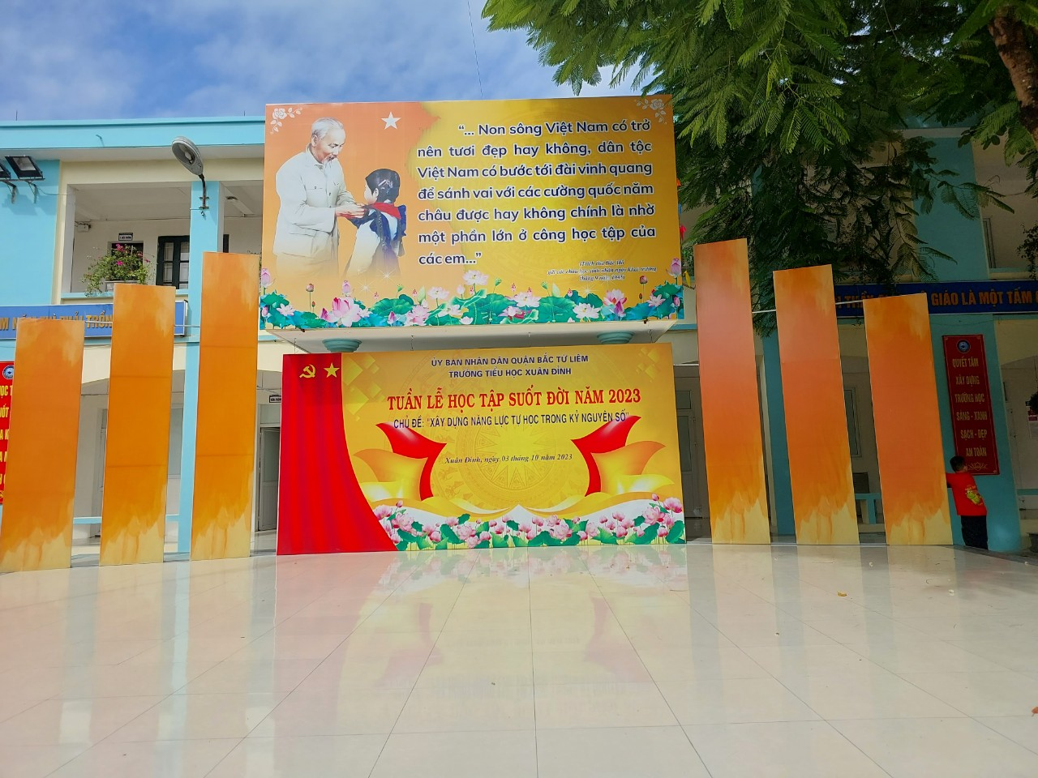

Trường Tiểu học Xuân Đỉnh hưởng ứng tuần lễ học tập suốt đời 2023

Hội giảng hưởng ứng tuần lễ học tập suốt đời 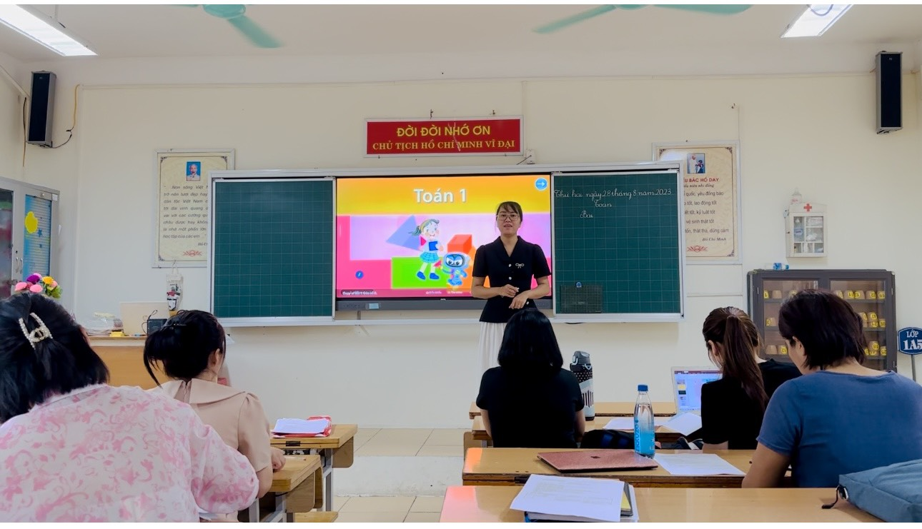

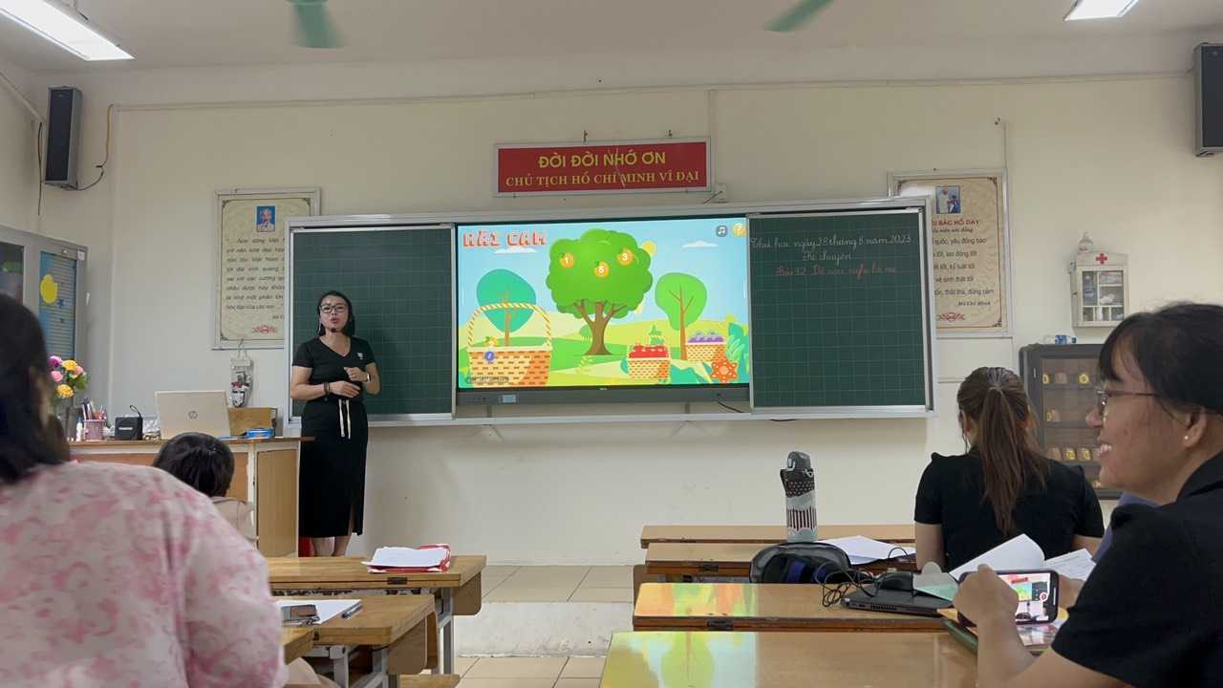

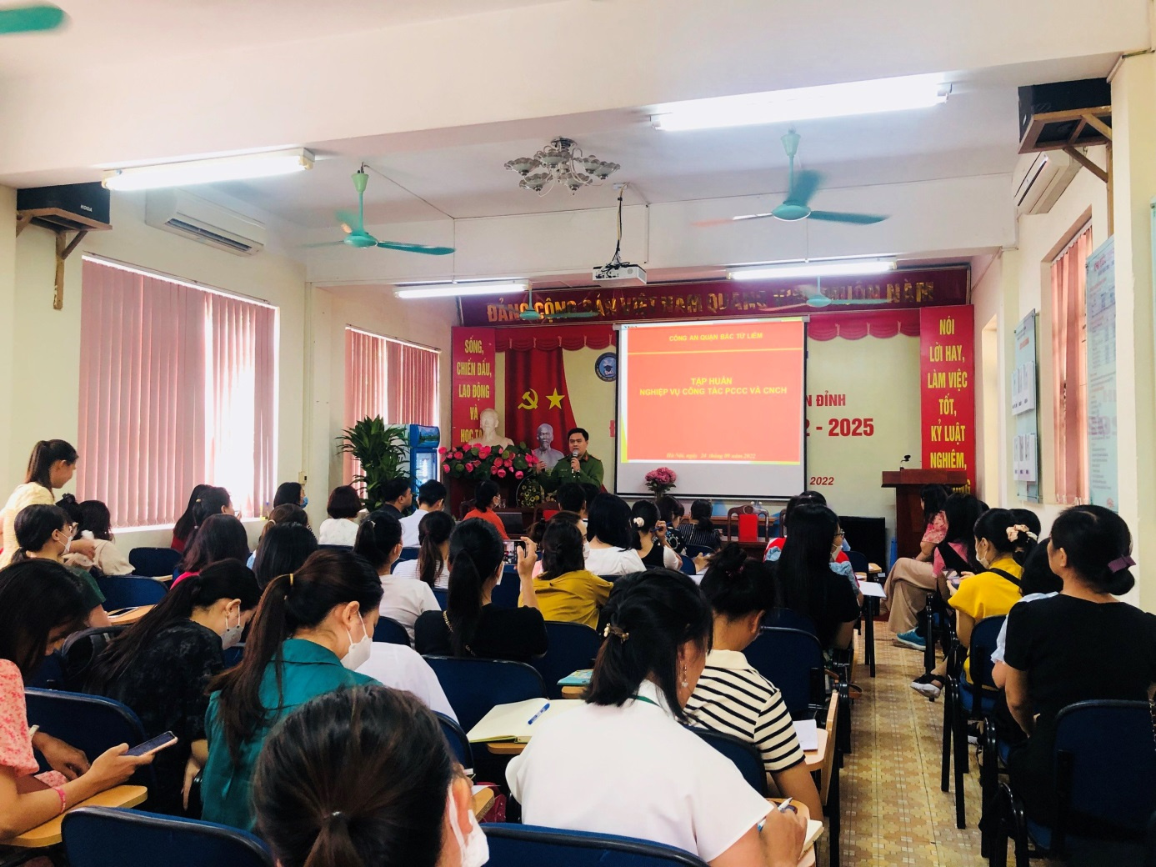

Tập huấn lý thuyết phòng cháy chữa cháy
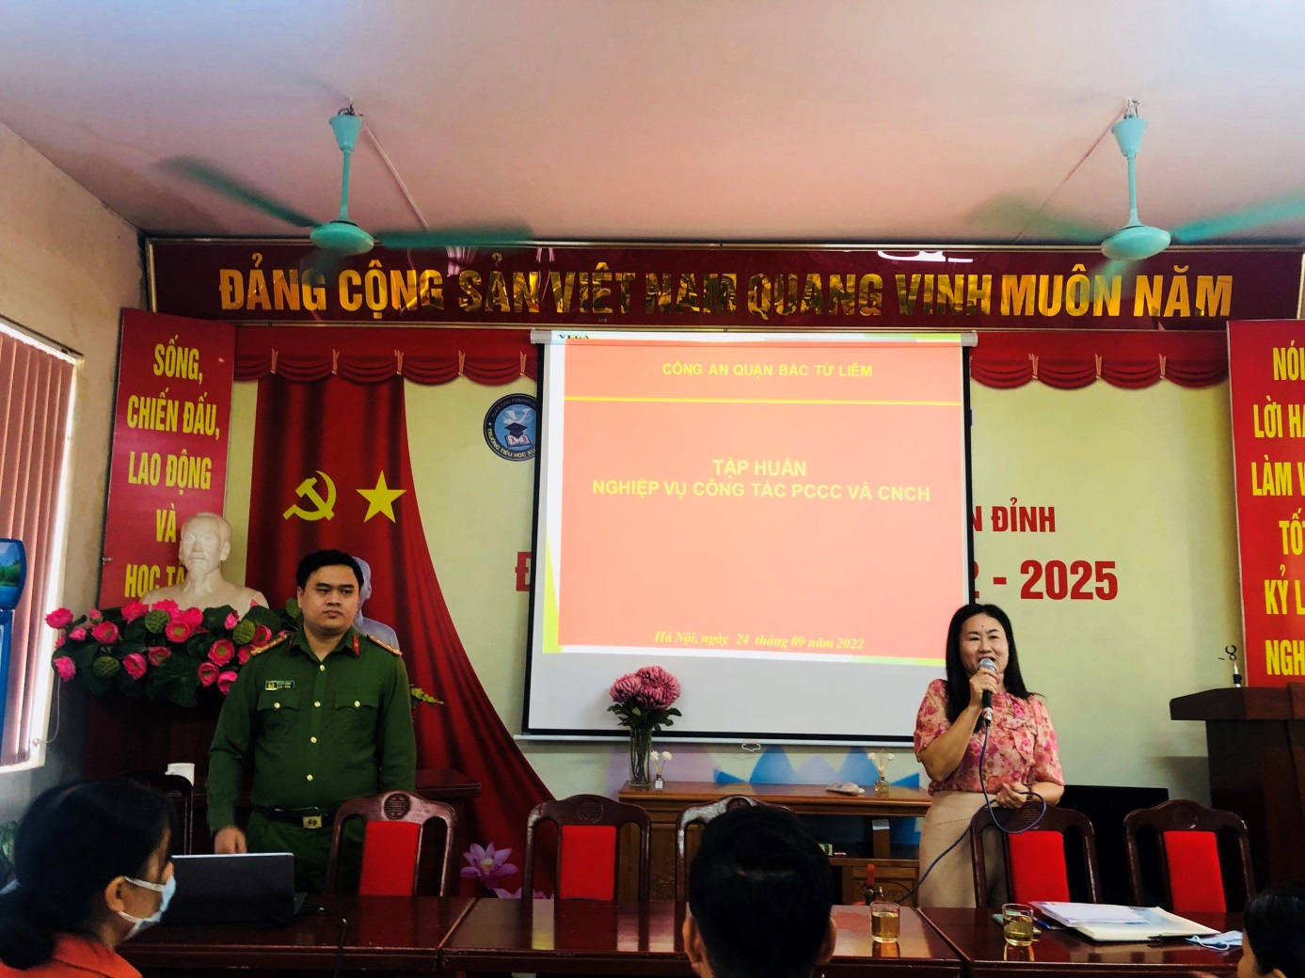
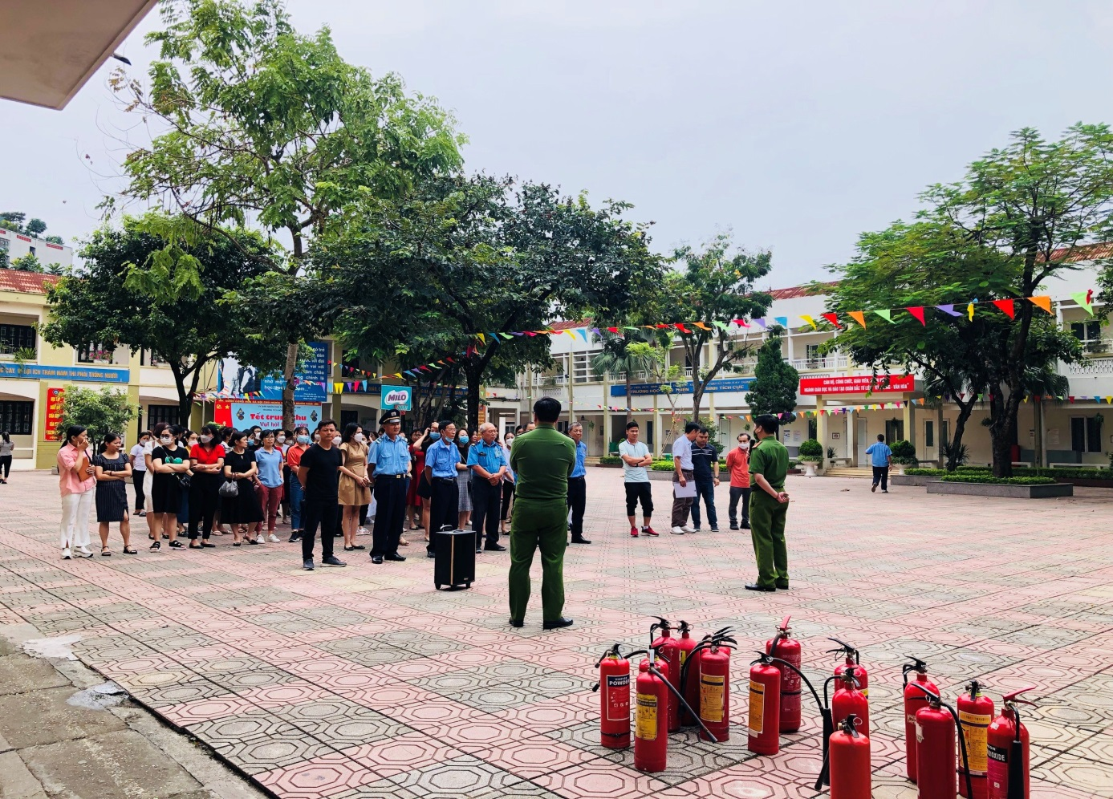
Thực hành phòng cháy chữa cháy
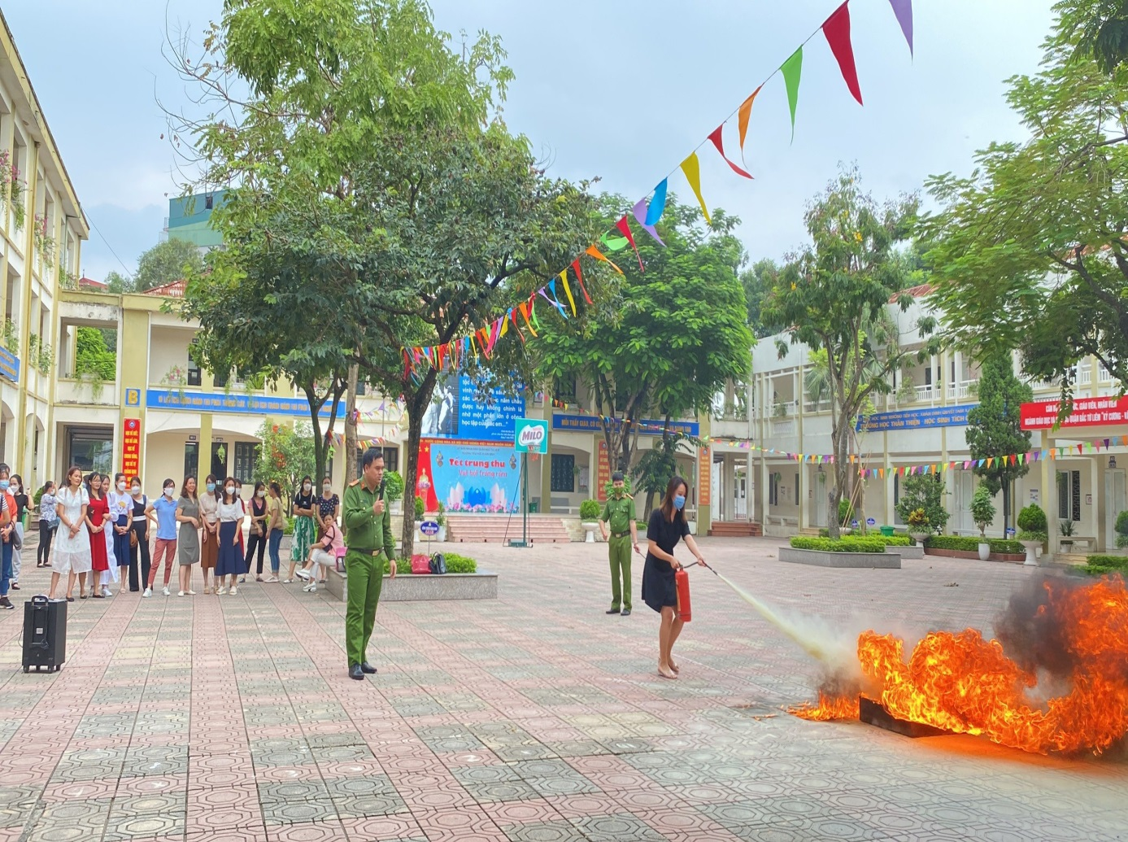

Giáo viên dóng kịch khi sinh hoạt chuyên môn để nâng cao kỹ năng dạy học

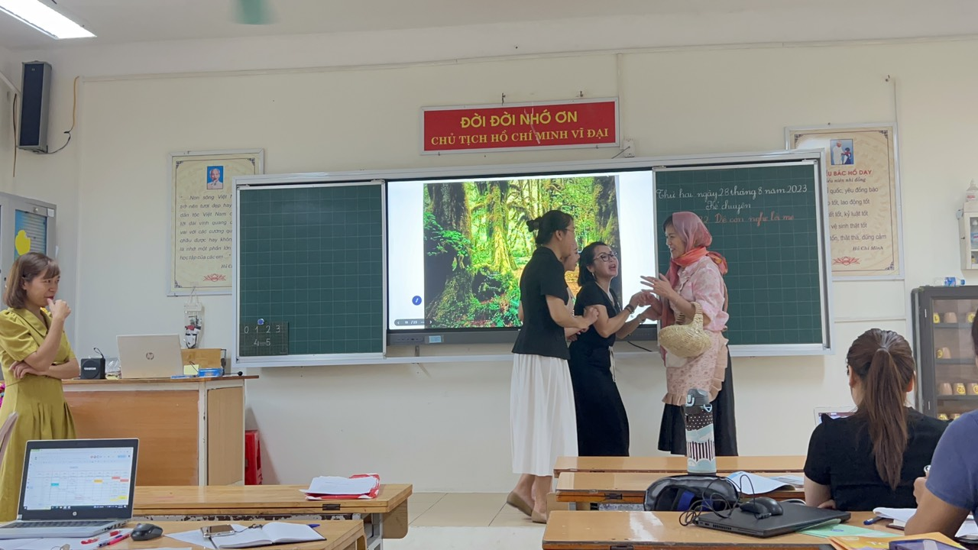

GV và học sinh với hoạt động tuyên truyền và đọc sách hưởng ứng Tuần lễ học tập 2023
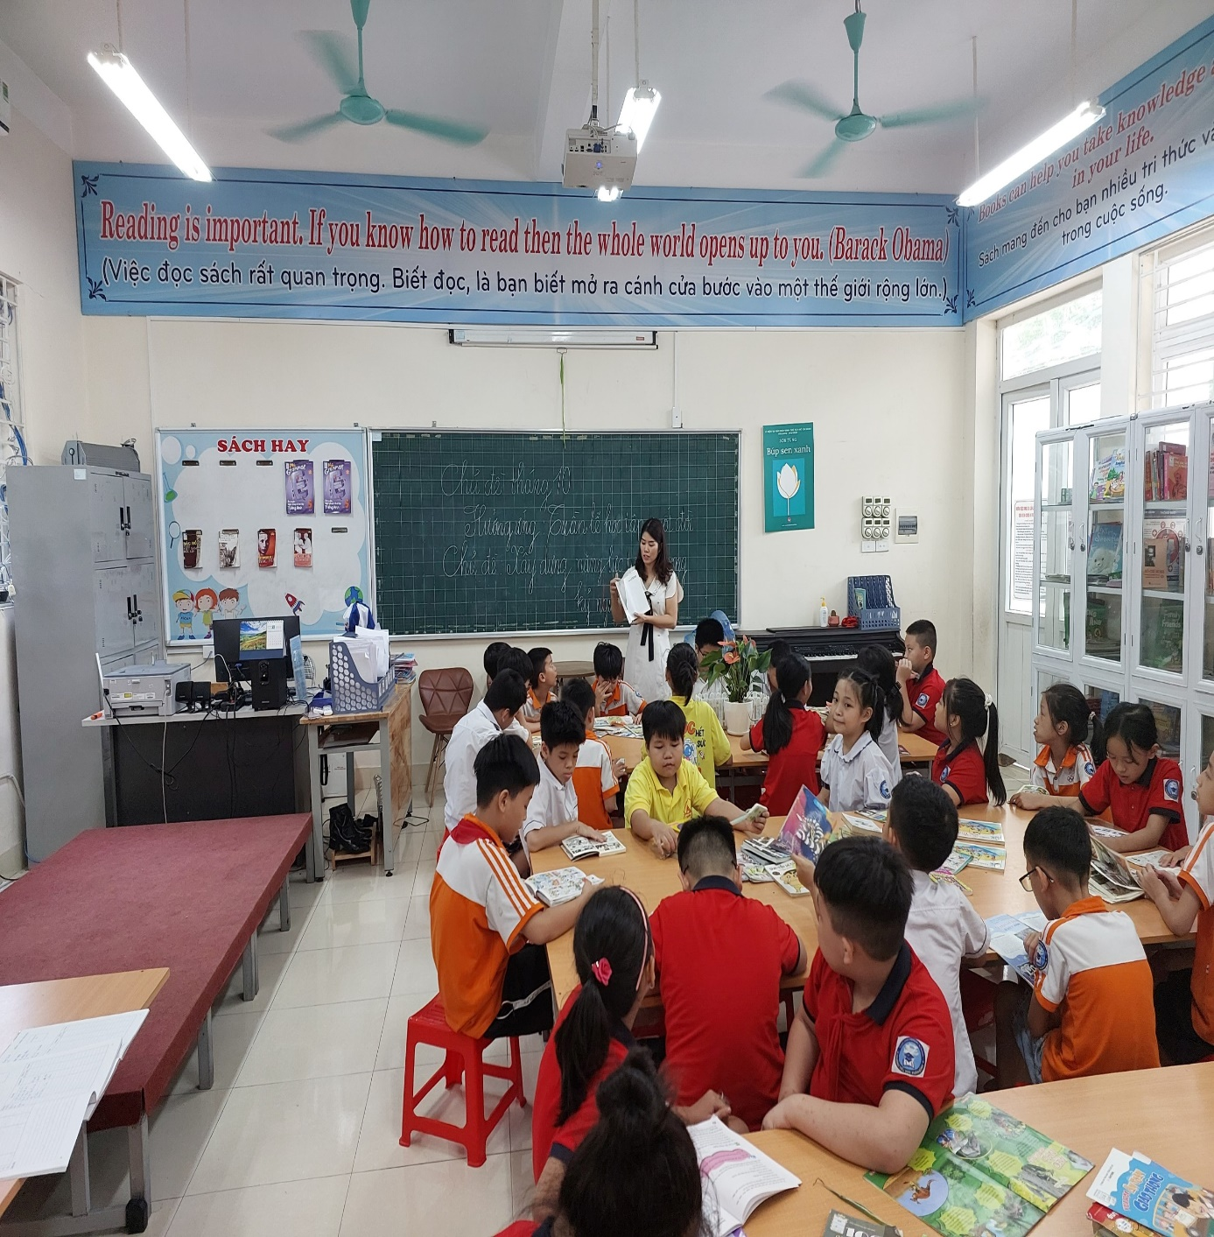

Học sinh trải nghiệm, nâng cao kiến thức tại Hỏa Lò
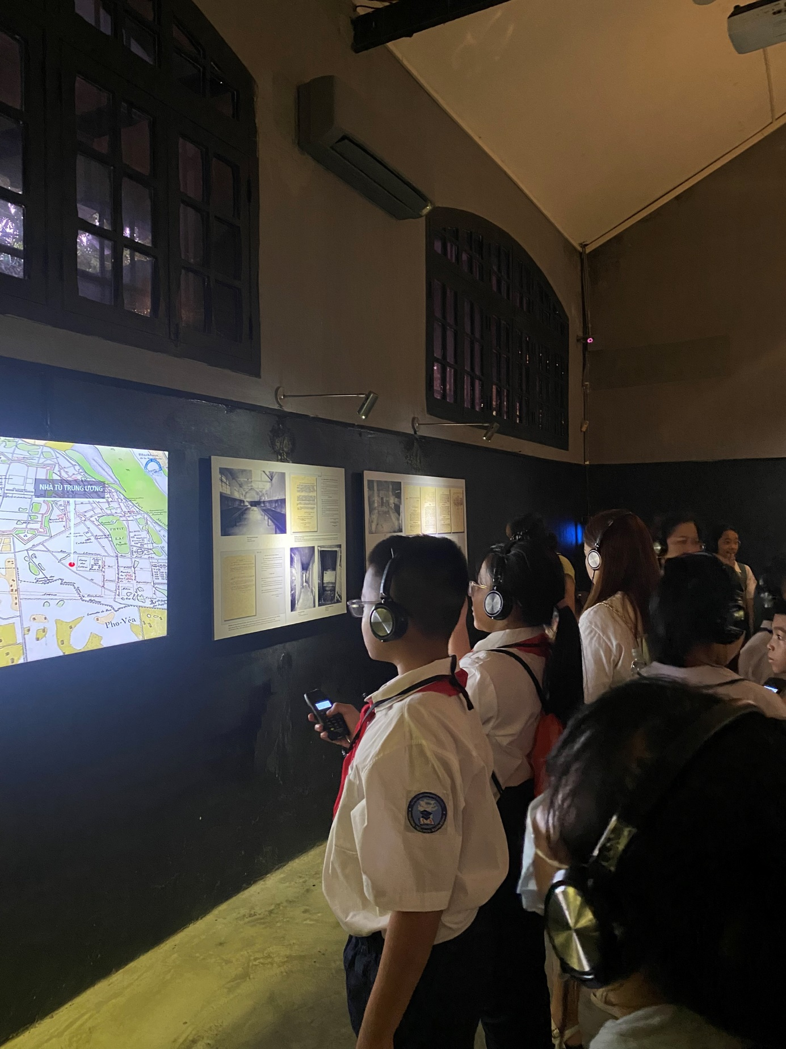

Học sinh trải nghiệm, nâng cao kiến thức tại Hỏa Lò
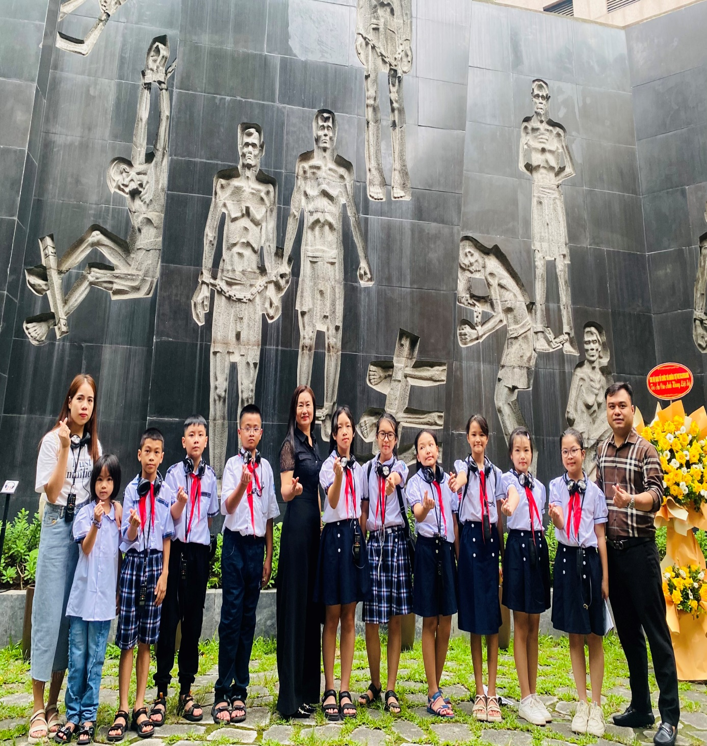

Học sinh trải nghiệm, nâng cao kiến thức tại Hỏa Lò
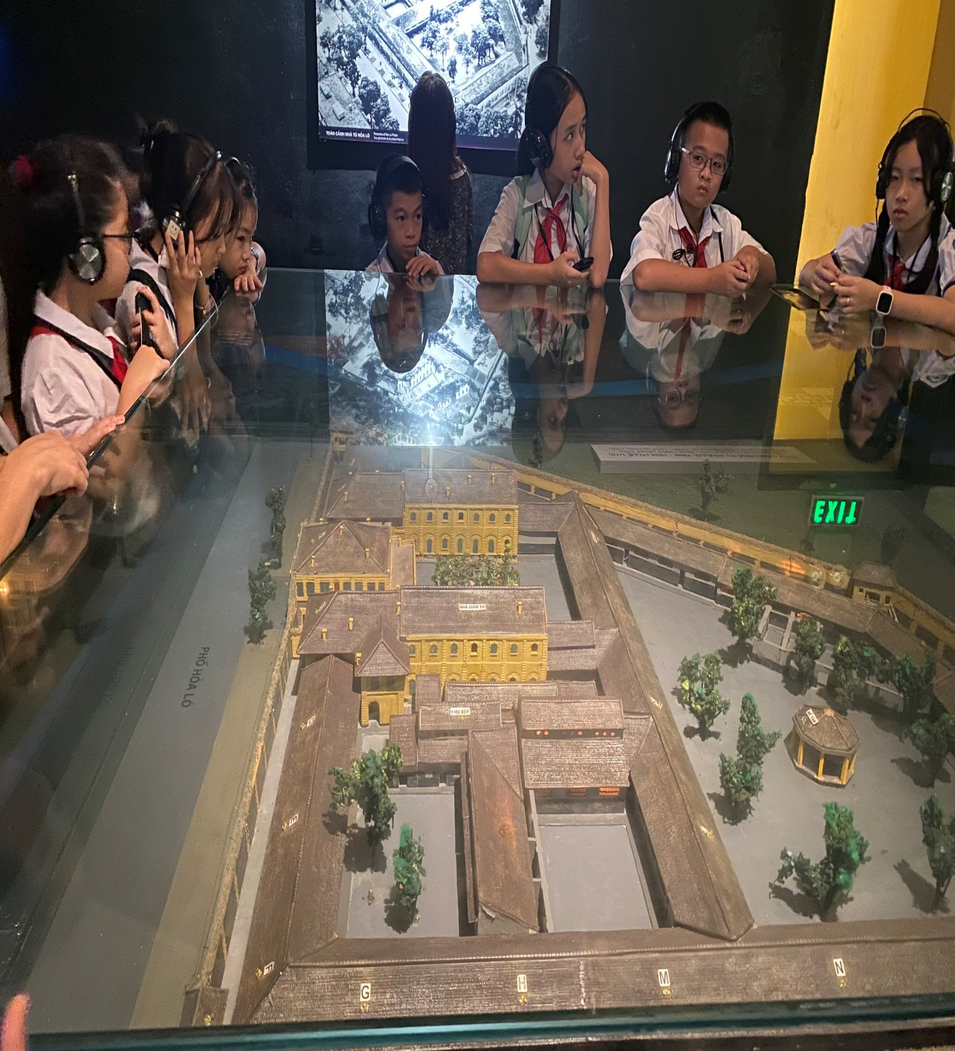

Học sinh tham gia luyện tập thể thao nâng cao sức khỏe
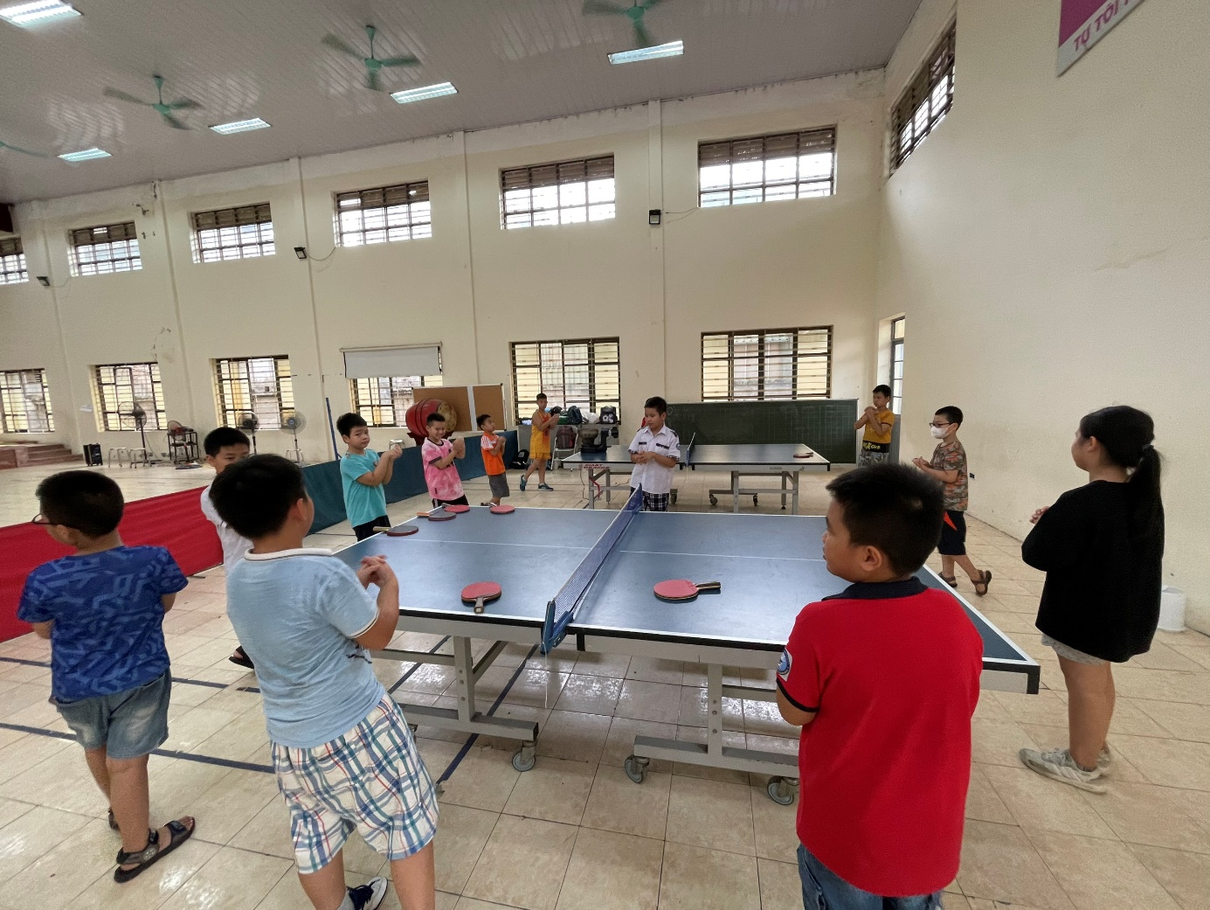

Học sinh tham gia luyện tập thể thao nâng cao sức khỏe
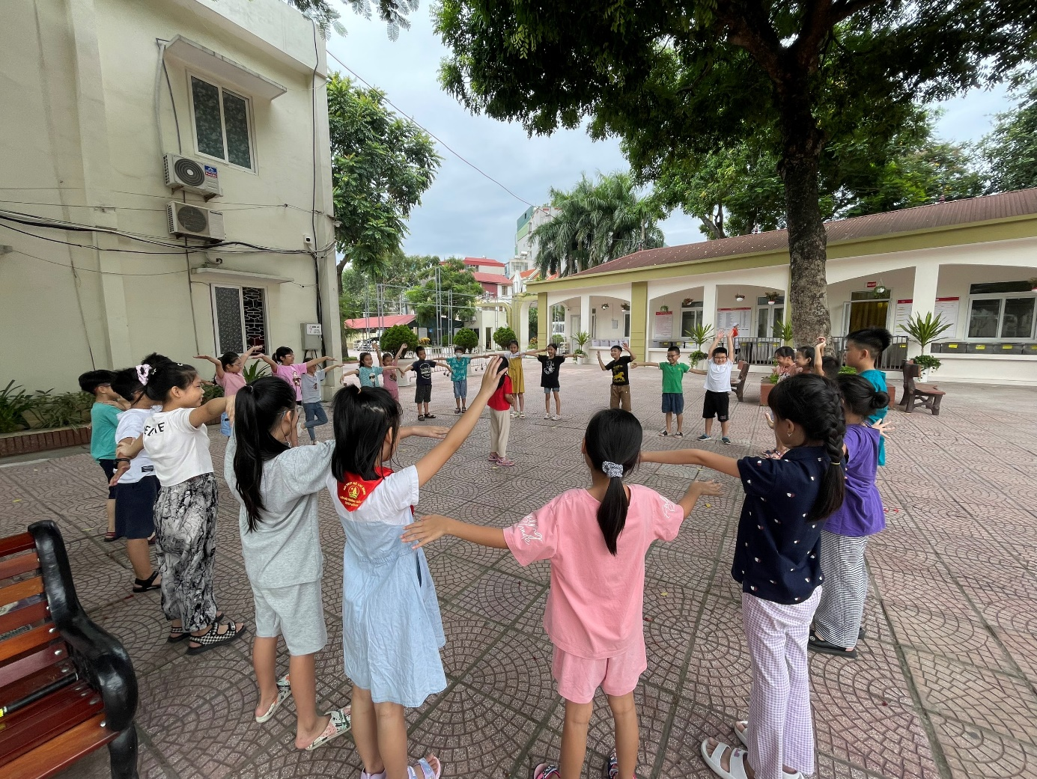

Học sinh tham gia luyện tập thể thao nâng cao sức khỏe

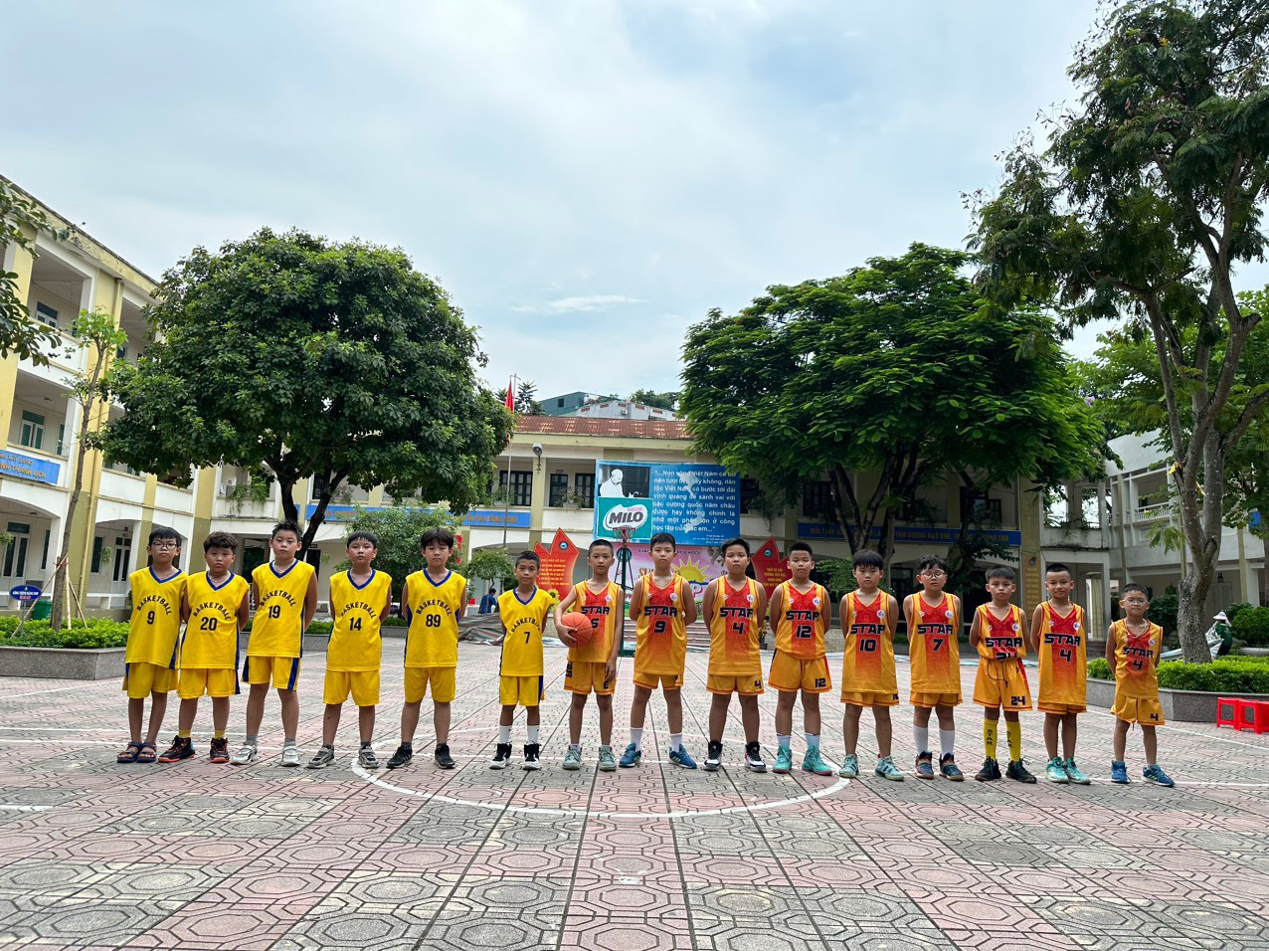

Học sinh tham gia luyện tập thể thao nâng cao sức khỏe

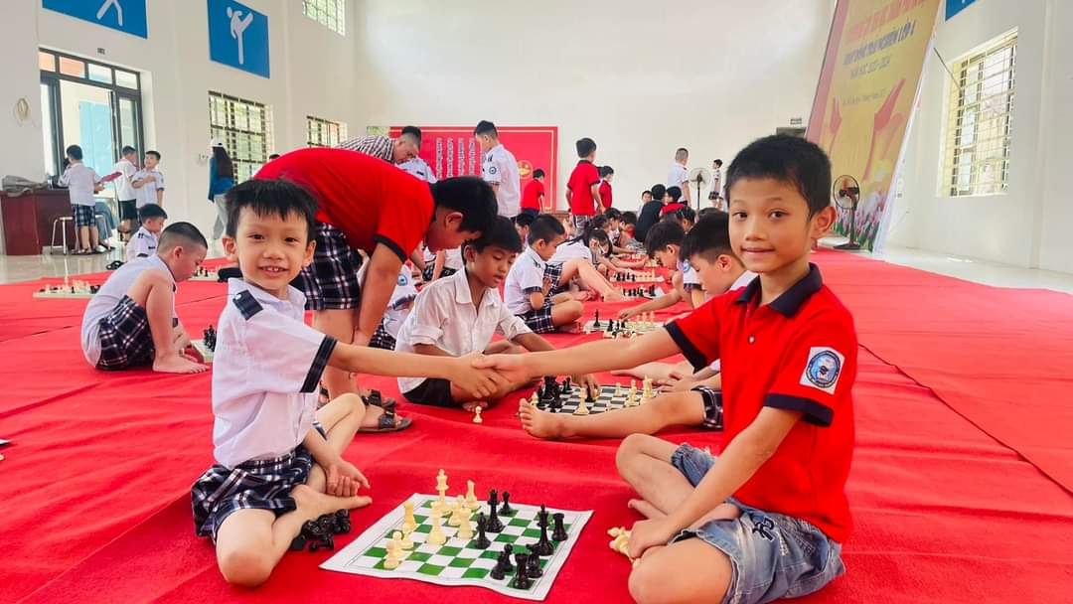

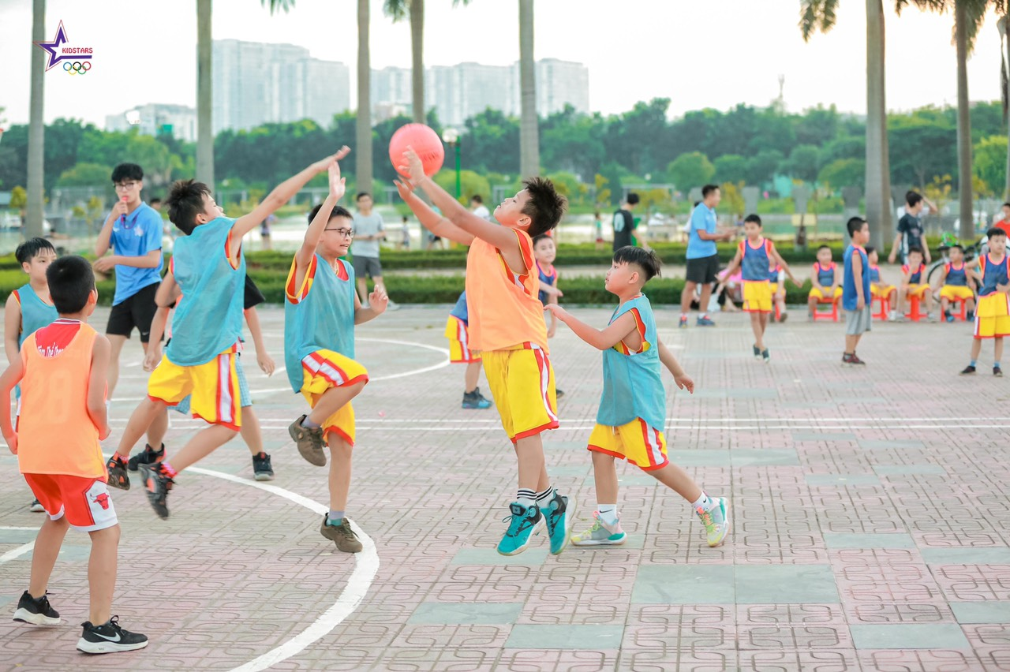

Đội tuyển bóng rổ thi đấu giao hữu
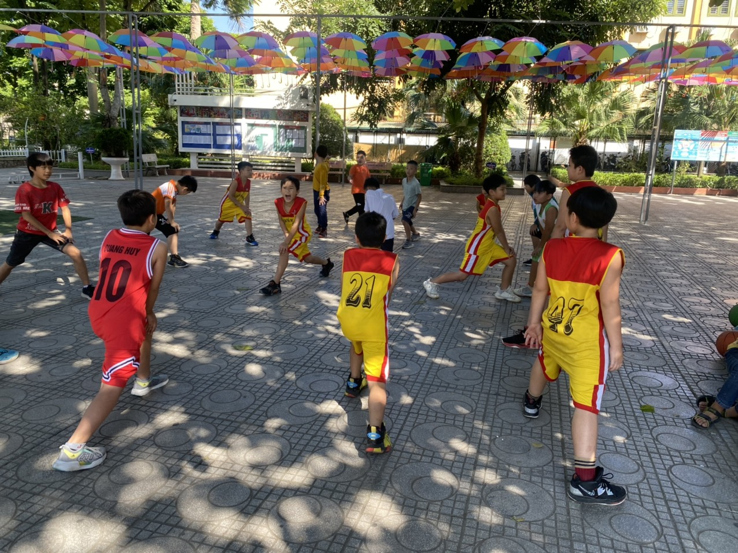
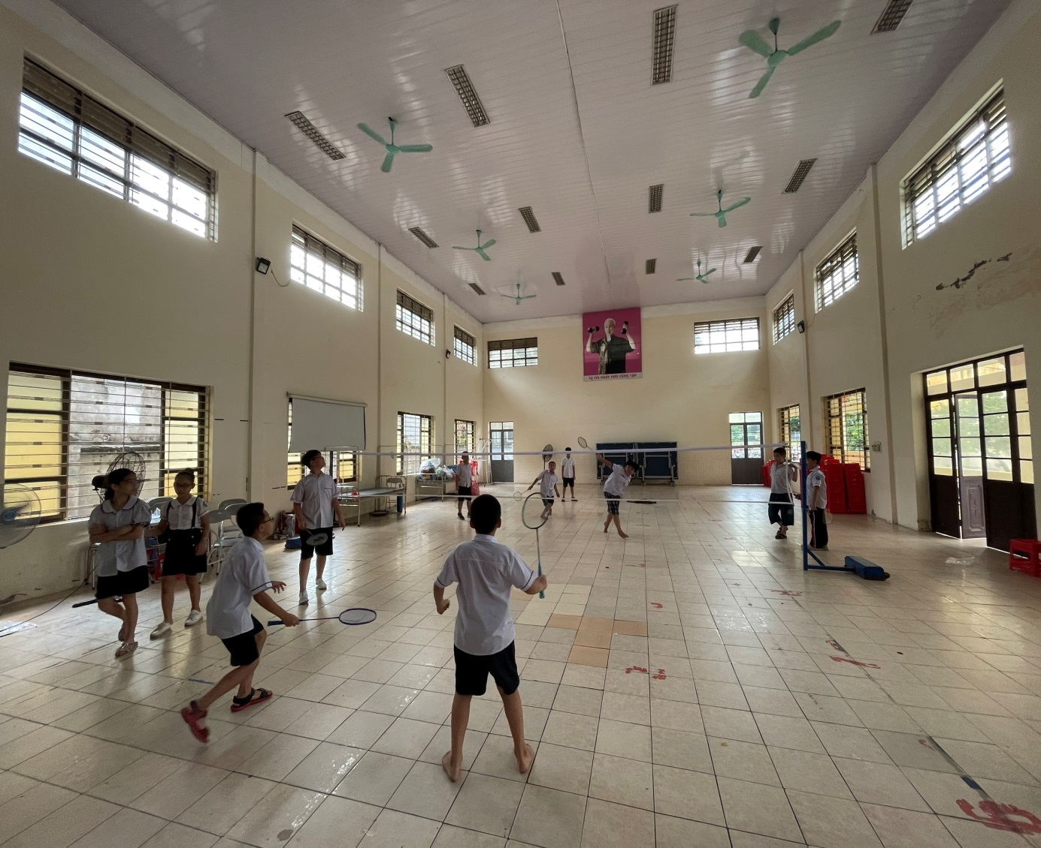

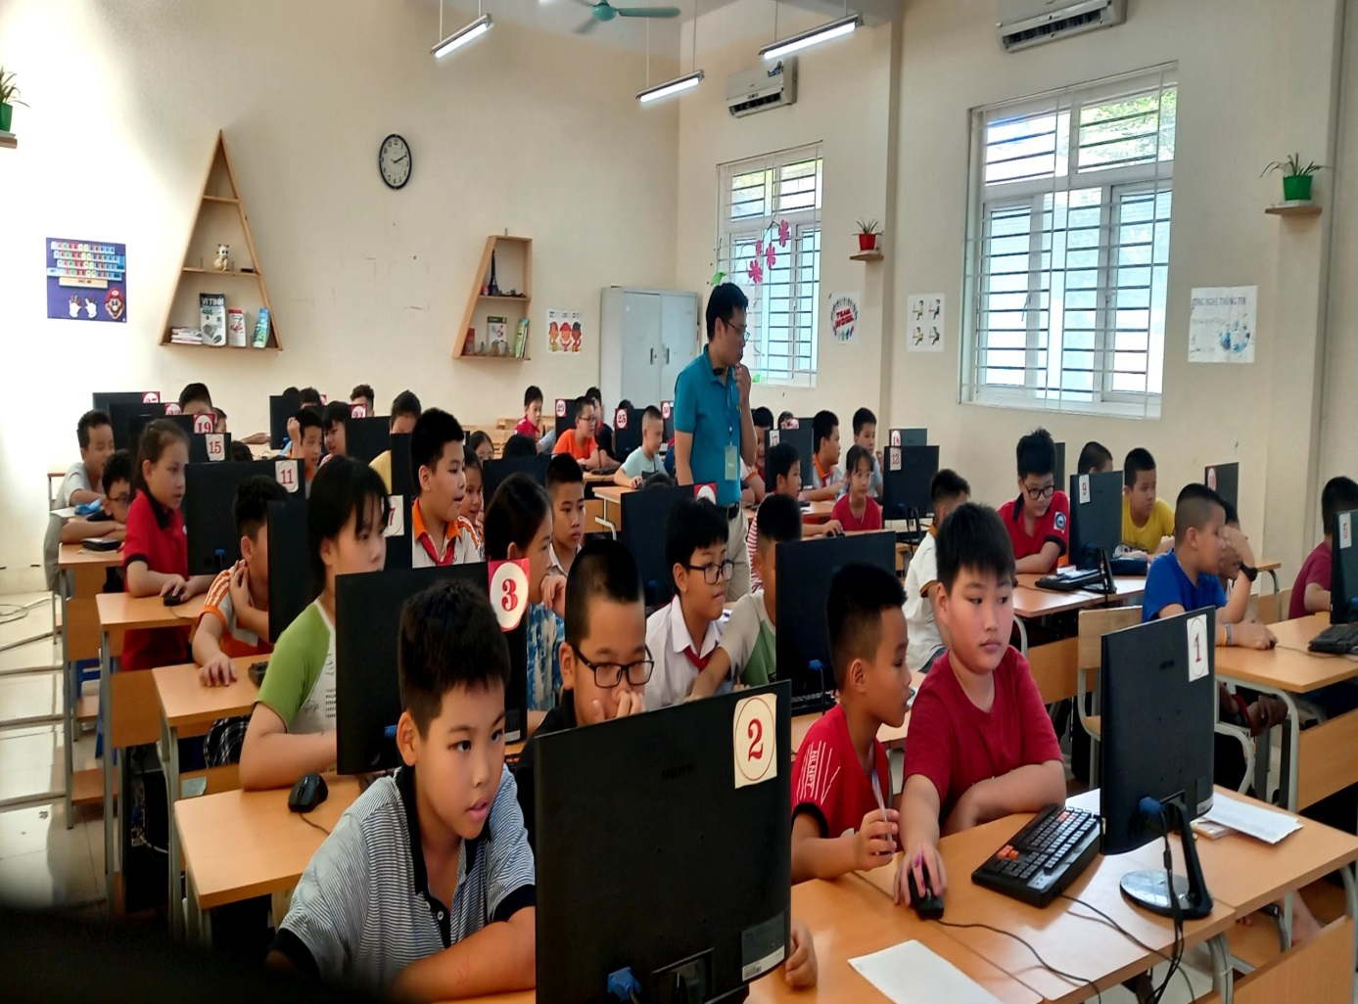
Tập huấn tham gia thi tham gia cuộc thi thiếu nhi Hà Nội lập trình cùng codekitten
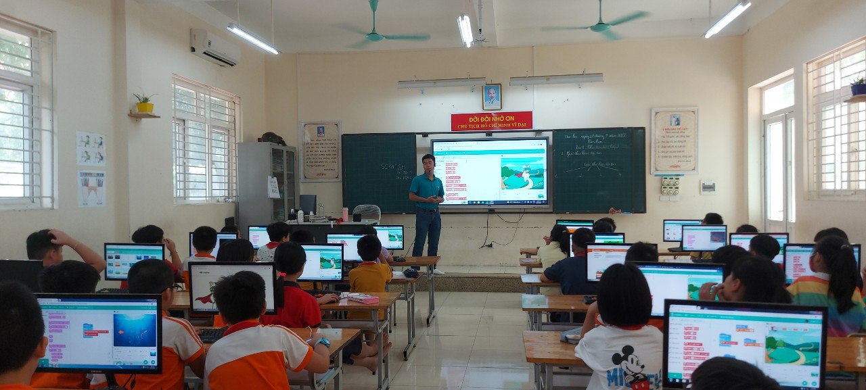
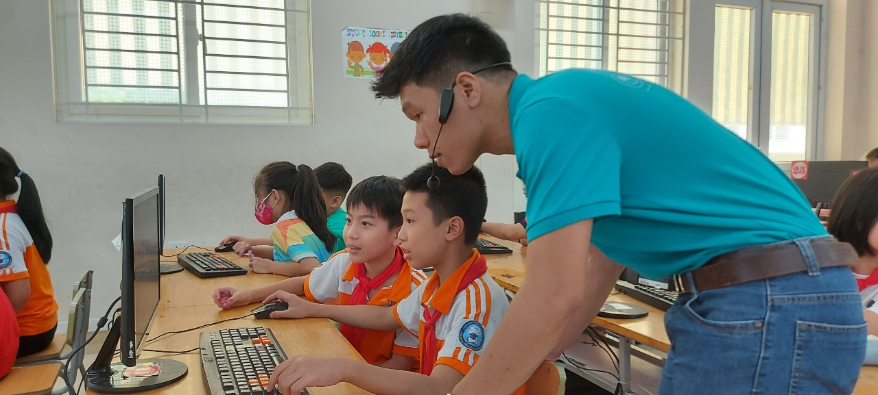
Tập huấn tham gia thi tham gia cuộc thi thiếu nhi Hà Nội lập trình cùng codekitten

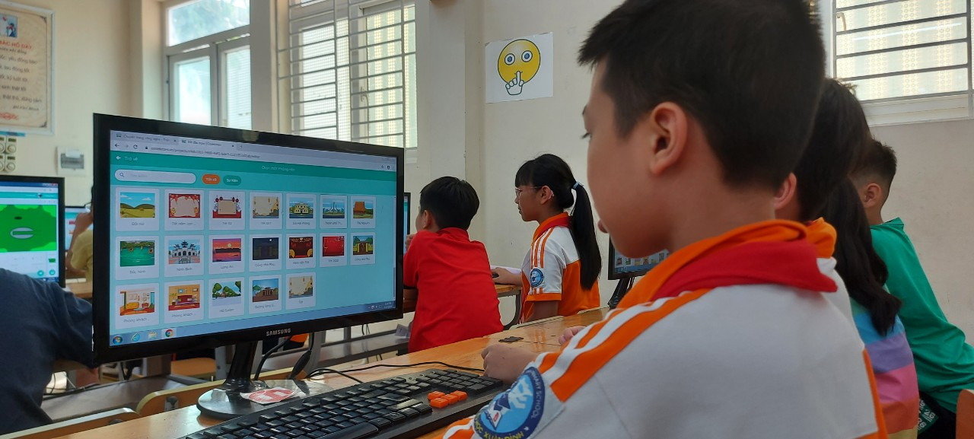

Hướng dẫn HS truy cập trang thư viện điện tử nhà trường

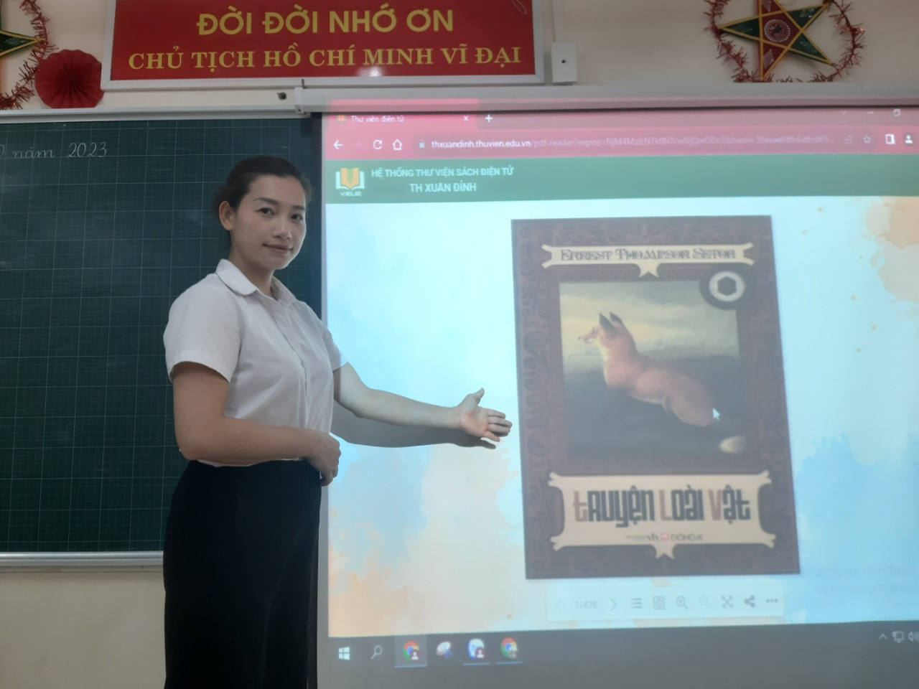

Học sinh đọc sách tại thư viện số nhà trường hưởng ứng Tuần lễ học tập
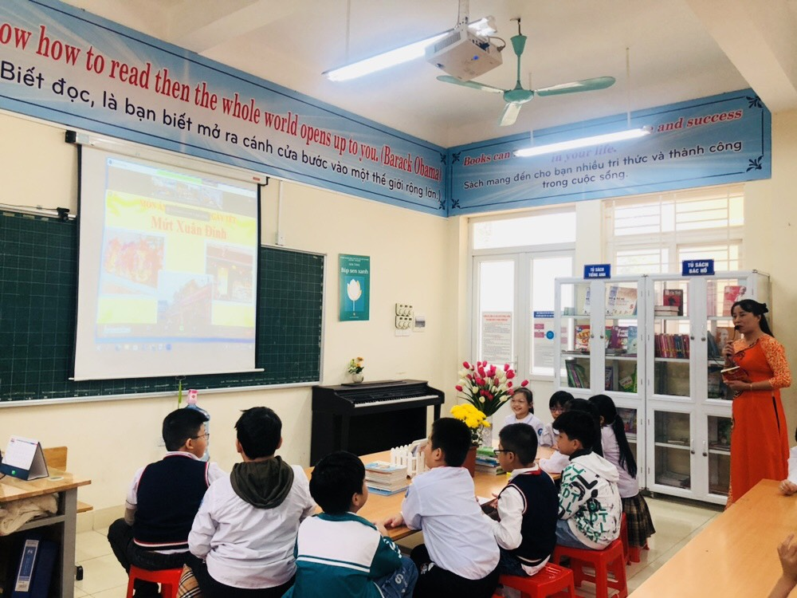

Học sinh đọc sách tại thư viện số nhà trường hưởng ứng Tuần lễ học tập

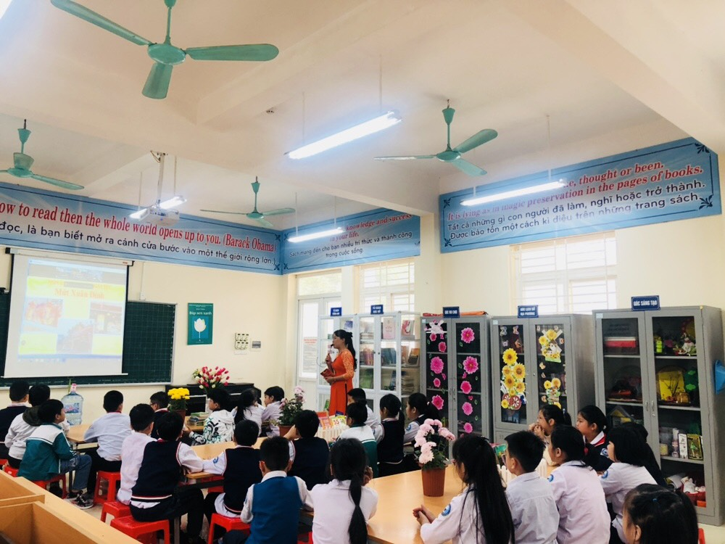

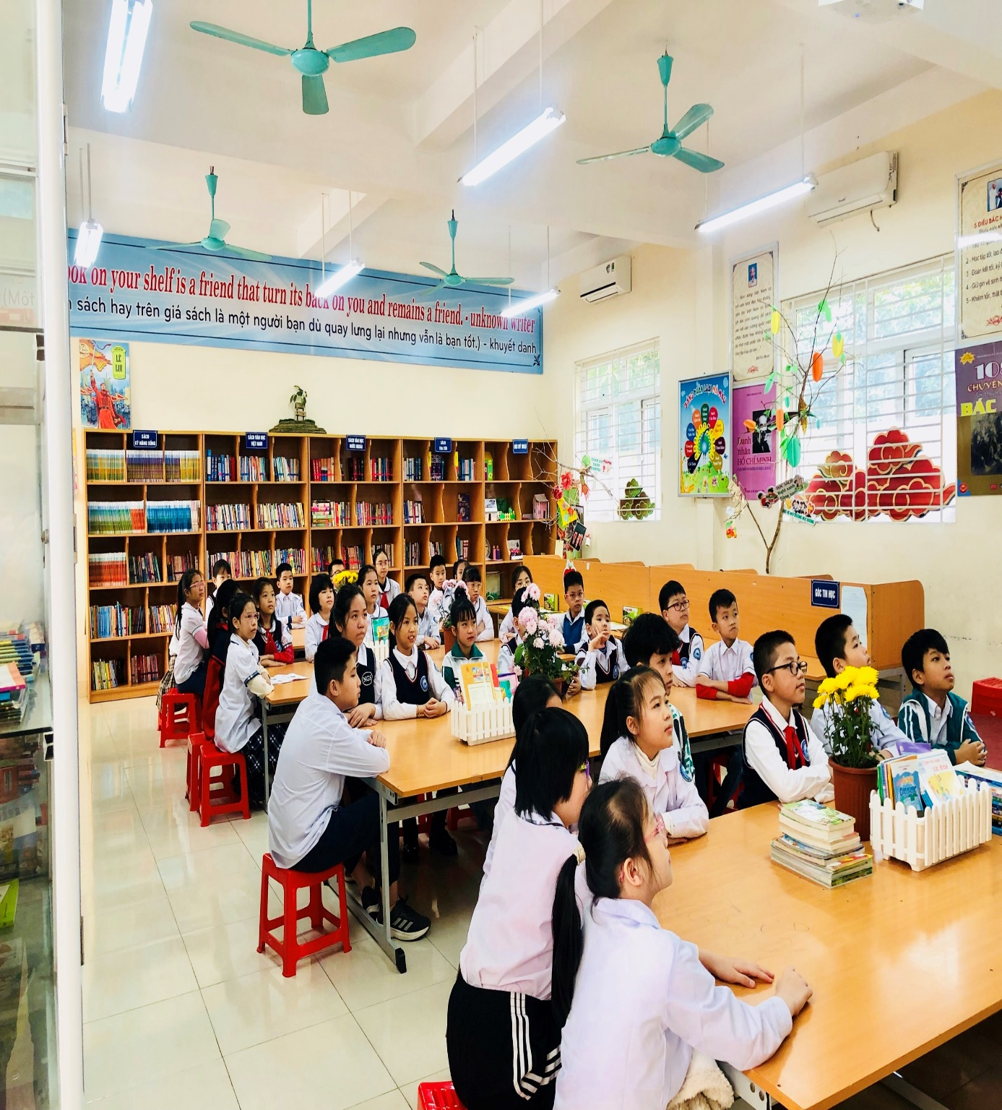

Hoạt động giao lưu kết nối tại thư viện hưởng ứng tuần lễ học tập suốt đời

Học sinh thi viết chữ đẹp, thi trang trí khẩu hiệu hưởng ứng Tuần lễ học tập suốt đời để dán tại góc học tập của mình
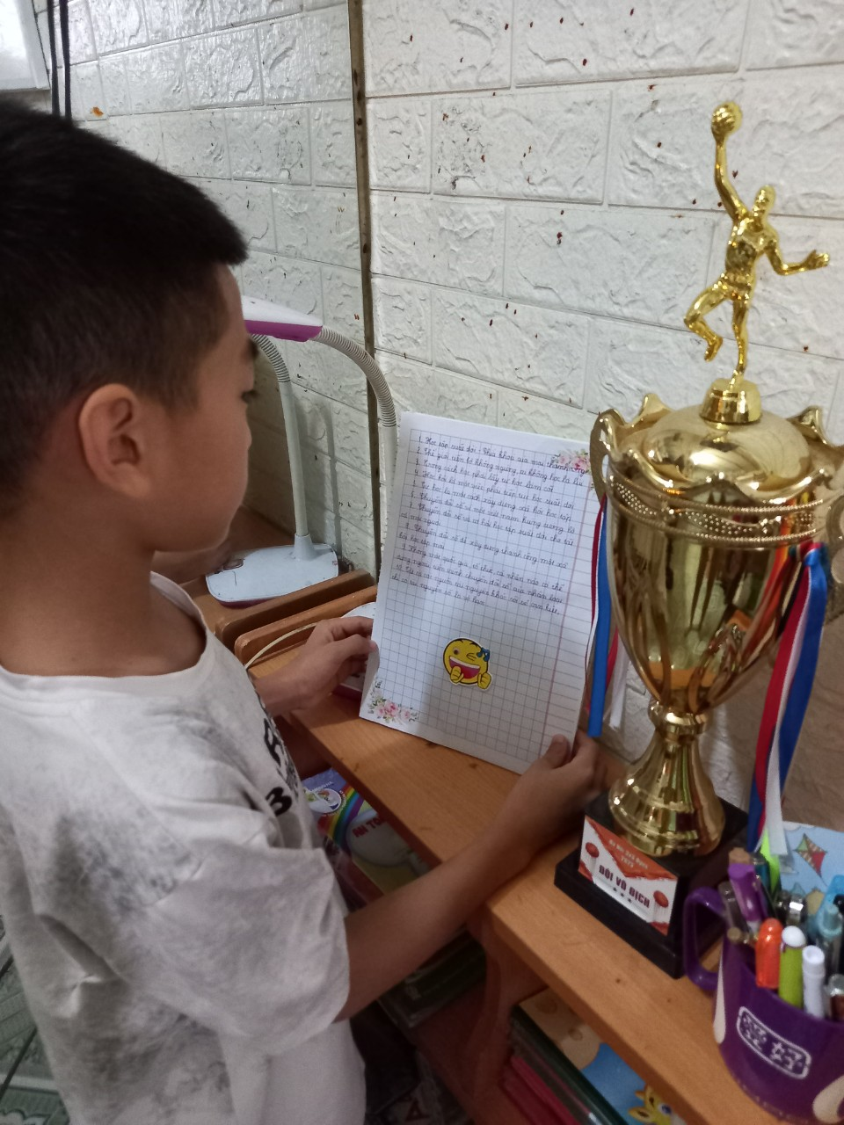

Học sinh thi viết chữ đẹp, thi trang trí khẩu hiệu hưởng ứng Tuần lễ học tập suốt đời để dán tại góc học tập của mình
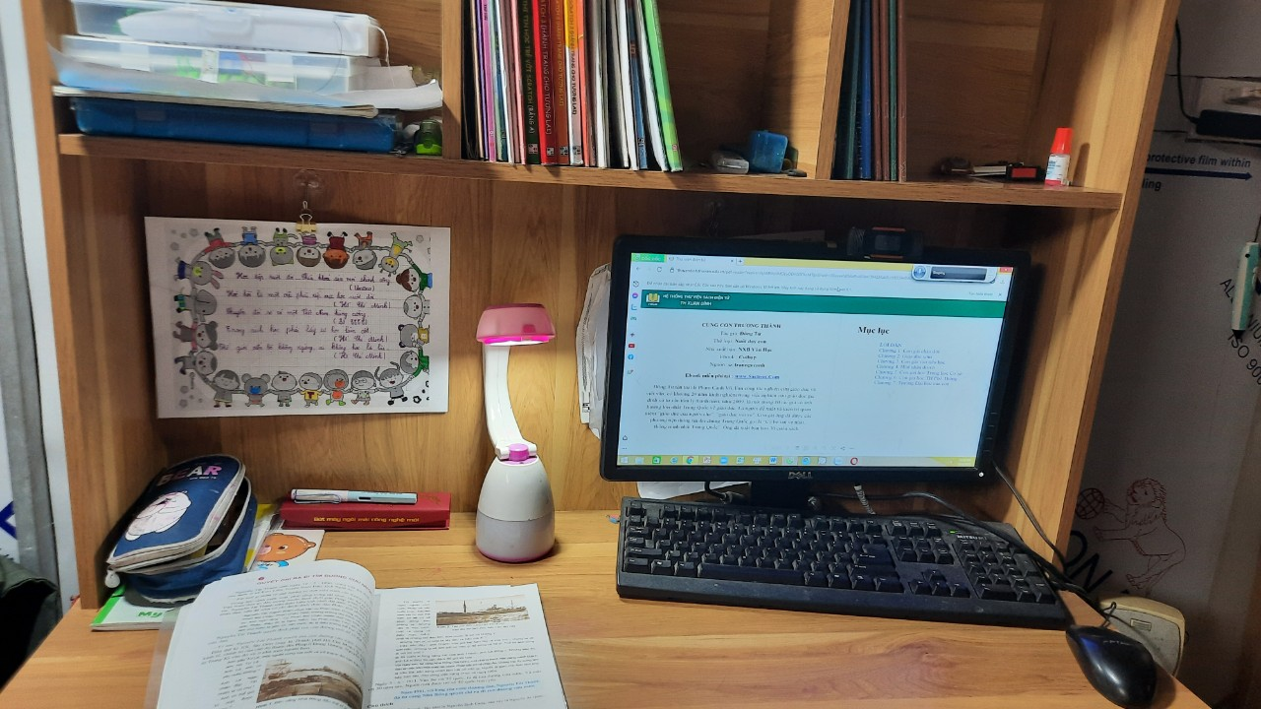

Học sinh thi viết chữ đẹp, thi trang trí khẩu hiệu hưởng ứng Tuần lễ học tập suốt đời để dán tại góc học tập của mình
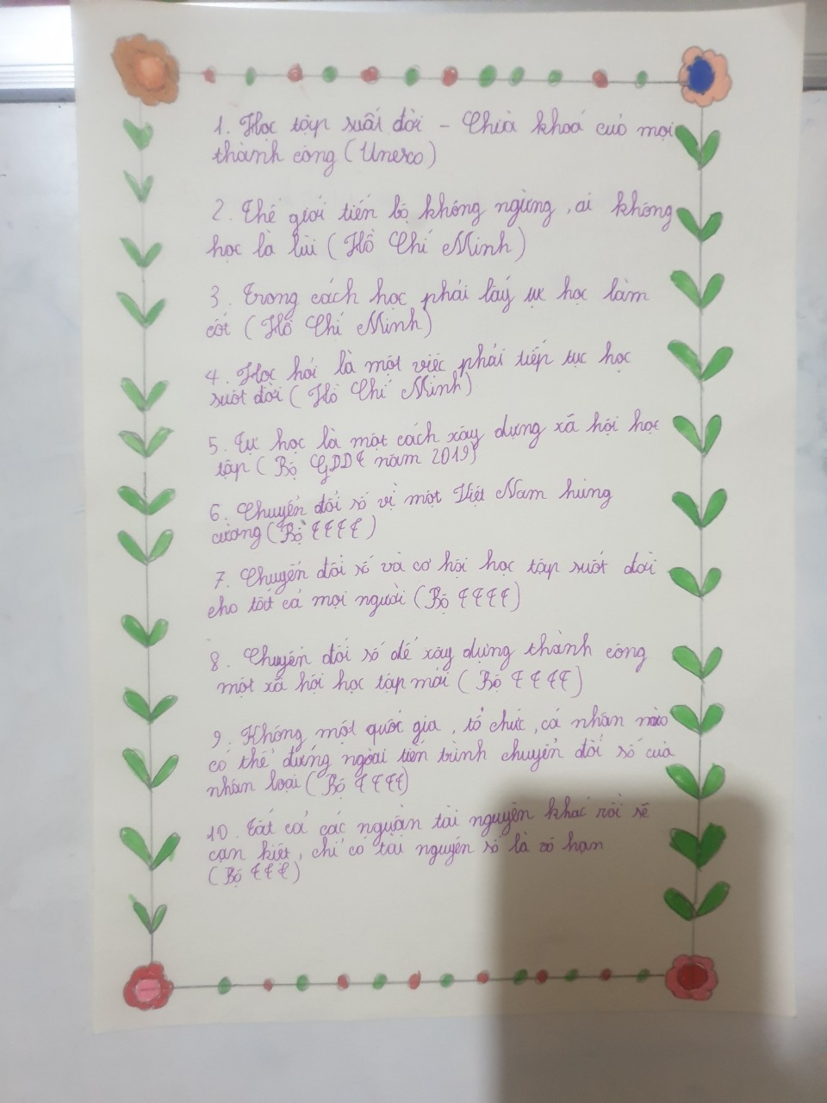

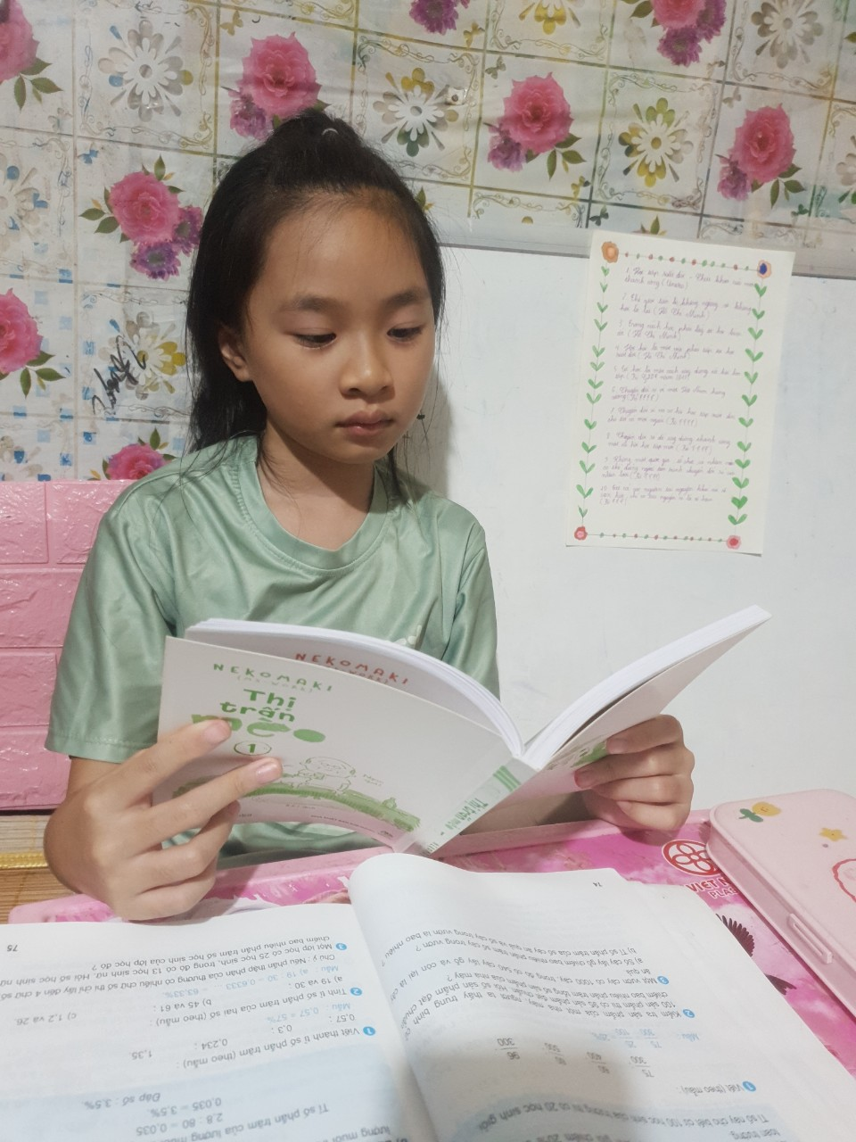

Phông, Băngzon tuyên truyền Tuần lễ học tập suốt đời

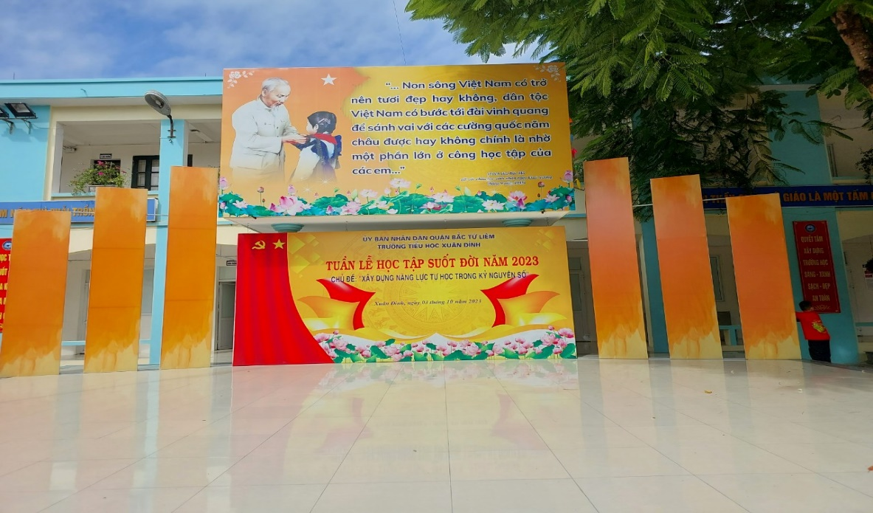

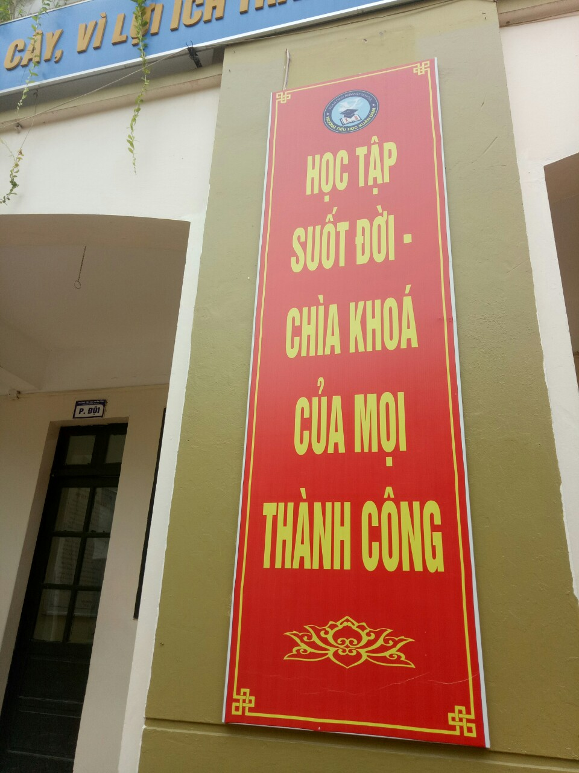

Dùng băng zôn để tuyên truyền hưởng ứng Tuần lễ đọc sách tới GV và HS

